10 ДНЕВНОЕ МЕНЮ
двухразовое питание (завтрак, обед)
для возрастной группы 7-11 лет и 12-18 лет
1 ДЕНЬ
ЗАВТРАК
Каша молочная пшённая с маслом  Бутерброд с маслом с сыром  Хлеб высший сорт  Напиток из шиповника  Йогурт  Кондитерские изделия | 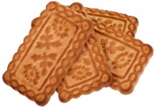  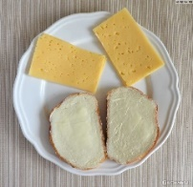  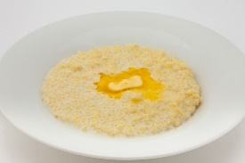  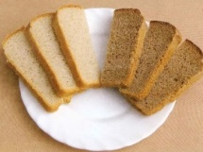  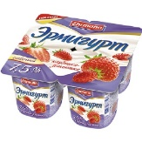  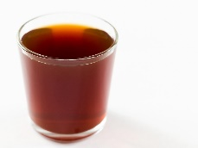
ОБЕД
Салат из свеклы с чесноком  Суп рисовый на мясном бульоне  Каша гречневая  Гуляш с мясом  Хлеб пшеничный  Хлеб ржаной  Чай с сахаром | 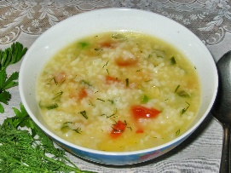  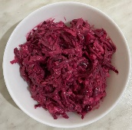  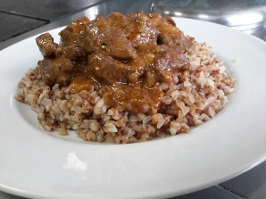  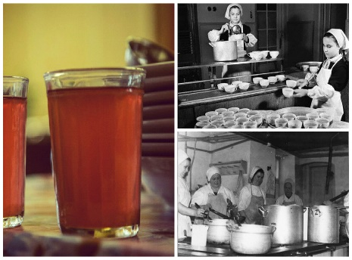

2 ДЕНЬ
ЗАВТРАК
Салат морковь с чесноком  Каша гречневая  Сердце, тушенное соусе  Хлеб пшеничный  Чай с сахаром | 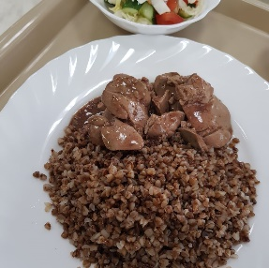    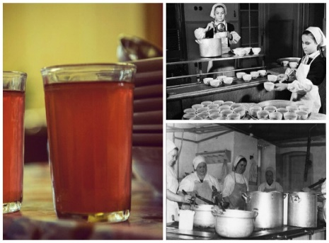
ОБЕД
Икра свекольная или морковная  Суп Рассольник с мясом тушенным  Рис отварной  Минтай тушенный в сметанном соусе  Хлеб пшеничный  Хлеб ржаной  Компот из сухофруктов | 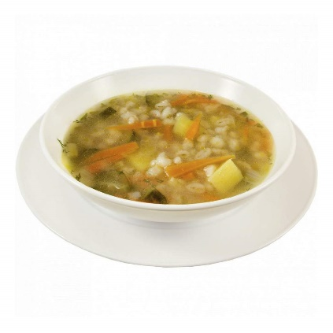  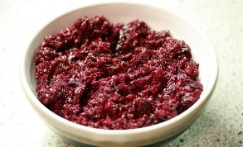  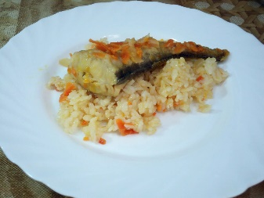  

3 ДЕНЬ
ЗАВТРАК
Каша молочная рисовая с маслом  Бутерброд с маслом с сыром  Кофейный напиток с молоком  Фрукты свежие  Кондитерское изделие | 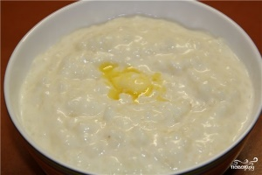      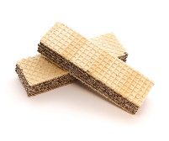
ОБЕД
Винегрет овощной  Суп картофельный на мясном бульоне  Макаронные изделия отварные  Печень говяжья по-строгановски  Хлеб пшеничный  Хлеб ржаной  Чай с сахаром  Фрукты свежие | 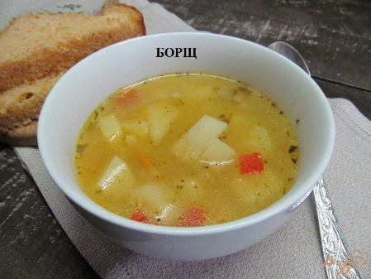  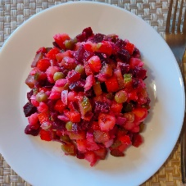  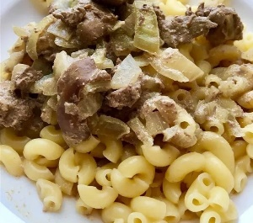  

4 ДЕНЬ
ЗАВТРАК
Огурец консервированный  Голубцы ленивые  Хлеб пшеничный  Компот из свежих фруктов  Кондитерские изделия |     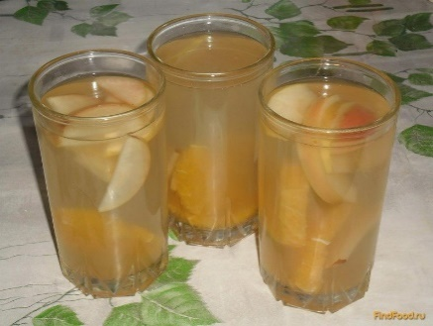  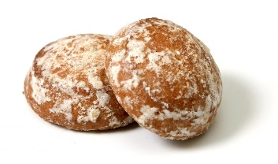
ОБЕД
Салат морковь с чесноком  Борщ с капустой и картофелем  Рис отварной  Биточки мясные  Хлеб пшеничный  Хлеб ржаной  Чай с сахаром  Фрукты свежие | 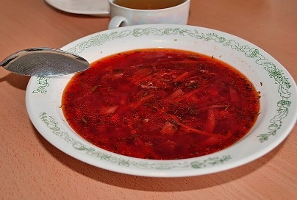  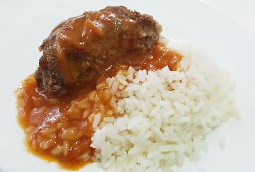

5 ДЕНЬ
ЗАВТРАК
Оладьи с повидлом  Компот из свежих фруктов  Фрукты свежие  Кондитерское изделие | 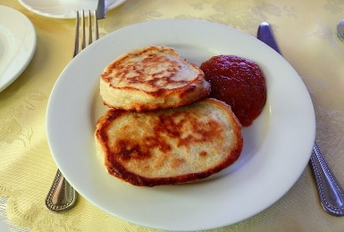
ОБЕД
Салат из свеклы с чесноком  Суп гороховый с в\к колбасе  Каша гречневая  Рыба горбуша, запеченная с соусом  Хлеб пшеничный  Хлеб ржаной  Какао с молоком  Кондитерские изделия | 